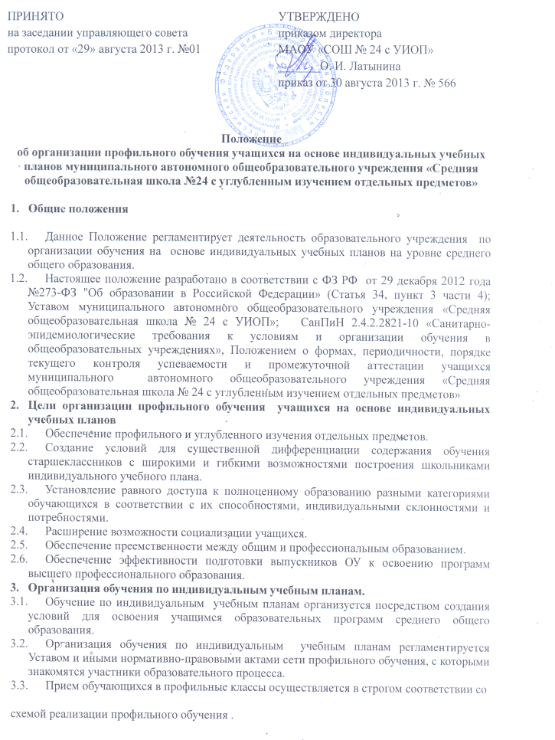3.4. Прием обучающихся в 10-е классы для обучения по индивидуальным учебным планам производится на основании: аттестата об основном общем образовании, личного заявления учащегося или родителей (законных представителей).(Приложение 1.)
3.5. Обучение по индивидуальным учебным планам может быть организовано для учащихся 10-11-х профильных классов ОУ и других образовательных учреждений, использующих сетевые образовательные ресурсы ОУ.
3.6. Сопровождение процесса обучения по индивидуальным учебным планам осуществляется администрацией ОУ, классными руководителями, учителями.
3.7.Обучающимся по индивидуальным учебным планам предоставляется возможность получать необходимые консультации по учебным предметам, литературу из учебного фонда образовательного учреждения, пользоваться предметными кабинетами для проведения лабораторных, практических работ, продолжать обучение в ОУ, либо использовать сетевые образовательные ресурсы в порядке, определенном соответствующими нормативно-правовыми документами.
3.8..Определение сроков и уровня реализации образовательных программ осуществляется ОУ и участниками образовательной сети профильного обучения с учетом запросов родителей и учащихся.
3.9. Содержание индивидуальных учебных планов учащихся является приложением к учебным планам ОУ среднего общего образования.
3.10. Аттестация и перевод учащихся из класса в класс осуществляется в соответствии с Уставом ОУ, Положением о периодичности и порядке проведения текущего контроля, промежуточной аттестации обучающихся.
- Требования к содержанию индивидуальных учебных планов учащихся
4.1.Основой индивидуальных учебных планов учащихся является набор обязательных предметов базового уровня (федеральный компонент), профильного уровня, предметов регионального компонента и элективные курсы.
4.2.Обучающиеся могут выбрать для изучения на профильном уровне все предметы, предлагаемые БУП для данного профиля, или же, выбрав часть из них( но не менее двух), сделав выбор других предметов для профильного изучения (дополнительный профиль).
4.3.Учащиеся 10-11 классов формируют собственный учебный план, выбирая различные сочетания базовых, профильных, элективных предметных курсов, учитывая нормативы учебного времени, установленные СанПиНом.
5. Механизм составления индивидуальных учебных планов учащихся
5.1. Для проектирования индивидуальных учебных планов учащихся руководство ОУ составляет рабочий вариант учебного плана на основе федерального БУП .
5.2. Информирование учащихся и их родителей (законных представителей) о возможностях, вариантах и условиях профильного обучения в ОУ осуществляется на родительских собраниях классными руководителями и руководством ОУ.
5.3. Анкеты и диагностические методики, имеющие цель оказать помощь учащимся 10-11 классов в составлении индивидуальных учебных планов, подбираются педагогом-психологом ОУ.
5.4. Каждый ученик 10 класса совместно с родителями заполняет бланк ИУП, который утверждается директором ОУ.
5.5. Учебный план с учетом индивидуальных учебных планов учащихся рассматривается на заседании педагогического совета и утверждается приказом директора ОУ.
6. Порядок реализации профильного обучения с учетом ИУП учащихся
6.1. Занятия по предметам ИУП являются обязательными и регулируются нормами организации учебного процесса в ОУ.
6.2. Обучение в профильной школе строится на основе расписания, в котором уроки поставлены в одну линию с параллельным классом другого профиля для тех обучающихся и по тем предметам , которые выбраны ими в соответствии с их индивидуальными планами.
6.3. Исходя из ИУП, обучающиеся дополнительно распределяются по классам соответствующего профиля, составляется расписание.
6.4. Каждый учащийся получает информацию о том, в каком классе он приписан для освоения каждого предмета и курса.
6.5. Индивидуальное расписание может включать время на самоподготовку. Время на самоподготовку не учитывается при определении предельно допустимой нагрузки учащегося.
6.6. Для организации работы с профильным обучением по ИУП используются следующие журналы:
•журналы мобильных групп учащихся, которые заполняются
учителем, ведущим занятия на базовом, профильном, элективном
уровне;
•классные журналы, в которых фиксируются общие сведения об
учащихся, сводные ведомости пропусков занятий и итоговых оценок
учащихся.
7. Порядок внесения изменений в ИУП учащегося в части обязательных предметов и обязательных предметов по выбору.
7.1 Учащийся может изменить решение о направленности и уровне освоения обязательных предметов и обязательных предметов по выбору или о перечне обязательных предметов по выбору, включенных в ИУП.
Изменения в части обязательных предметов и обязательных предметов по выбору могут быть внесены в ИУП в следующие сроки:
− первая неделя II полугодия 10-го класса;
− первая неделя I полугодия 11-го класса.
7.2. Изменения могут быть внесены ИУП только при соблюдении следующих условий:
− при сохранении общей нагрузки по предметам федерального компонента в соответствии с нормами СанПиН.
− при отсутствии у учащегося академических задолженностей за предшествующий внесению изменений период обучения по той программе, от освоения которой он отказывается.
7.3. Изменение ИУП происходит на основе заявления учащегося, согласованного с родителями (законными представителями). Измененный ИУП утверждается директором ОУ.

8. Права и обязанности участников образовательного процесса
8.1. Руководство ОУ обязано:
−предоставить каждому учащемуся право выбора содержания образования и уровня его освоения в соответствии с запросами учащихся и ресурсами, которыми обеспечено ОУ
− предоставлять информацию, необходимую для принятия решения по ИУП;
− обеспечить условия для освоения учащимися согласованного ИУП;
− обеспечить учащимся педагогическое сопровождение формирования и корректировки ИУП.
_ обеспечить внесение в аттестат о среднем (полном) общем образовании записи в соответствии с индивидуальным профилем обучения обучающегося в 10-11-х классах и успешно изученными элективными курсами.
8.2. Учащийся старшей ступени ОУ обязан:
-изучать выбранные курсы строго в соответствии с ИУП в полном объёме с обязательным выполнением контрольных работ, прохождением практической части программы.
-посещать выбранные курсы строго в соответствии с индивидуальным учебным планом, утверждённым директором ОУ. При пропуске учебных занятий обучающийся обязан предоставить классному руководителю или учителю справку из медицинского учреждения, подтверждающего уважительную причину пропуска занятий.
8.3. Учащийся имеет право:
− формировать собственный ИУП;
− своевременно получать от руководства ОУ информацию, необходимую для составления ИУП;
8.4. Прочие права и обязанности руководства ОУ и учащихся, а также права и обязанности других участников образовательного процесса регулируются действующим законодательством и локальными актами, принятыми в ОУ.
9. Финансовое обеспечение
9.1. Освоение образовательных программ в рамках индивидуального учебного плана может осуществляться за счет следующих источников:
бюджетных средств ОУ;
10. Управление организацией профильного обучения учащихся на основе индивидуальных учебных планов
10.1. При внутришкольной модели организации обучения по индивидуальным учебным планам управление образовательным процессом осуществляется руководством ОУ.
10.2. В компетенцию руководства ОУ входит:
- разработка Положения об организации обучения по индивидуальным учебным планам;
- организация предпрофильной подготовки, способствующей профессиональной ориентации учащихся;
- сопровождение процесса составления индивидуальных учебных планов учащихся, исходя из их образовательных запросов;
- комплектование 10-х классов с учётом индивидуальных учебных планов учащихся;
- разработка учебного плана ОУ с учётом индивидуальных учебных планов учащихся;
- обеспечение своевременного подбора педагогических кадров, сетевых образовательных ресурсов, согласование учебных программ и программ элективных курсов, контроль за их выполнением;
- контроль за своевременным проведением занятий, консультаций, посещением занятий учащимися, ведением журналов;
- разработка системы контроля (мониторинга) процесса и результатов реализации обучения по индивидуальным учебным планам.
Приложение1
Бланк заказа на образовательные услуги по формированию
индивидуального учебного плана учащихся 10-11 кл.
Учебный предмет | Вид учебного курса, число часов на два года
Учебный предмет | 10 класс  (часов в неделю) |  | 11 класс  (часов в неделю)
Учебный предмет | профильный | базовый | профильный | базовый
Русский язык
Литература
История
Обществознание
Математика
Физика
Химия
География
Биология
Иностранный язык
Экономика
Право
Информатика
ОБЖ
Физическая культура
Элективные курсы
Всего:
Всего:

Образец заявления:

Директору МАОУ «Средняя общеобразовательная школа №24 с углубленным изучением отдельных предметов» Латыниной О.И.
родителя (законного представителя) ______________________
Ф.И.О. родителя (законного представителя)
_____________________________________________________
проживающего по адресу________________________________
_____________________________________________________
^{место фактического проживания}
номер домашнего телефона_______________
номер мобильного телефона_______________
заявление.

Прошу перевести мою (моего) дочь (сына)_____________________________________ ^{Ф.И. ребенка}
___________ ______ __________ученика(ученицу)_____________________________
профильного_________________________________________ на идивидуальный учебный план с ___________ 201_года
Учебный предмет | 10 класс  профильный | 10 класс  базовый | 11 класс  профильный | 11 класс  базовый
Русский язык
Литература
Английский язык
Алгебра и начала матем.анализа
Геометрия
Информатика и ИКТ
История России
Всеобщая история
Обществознание
Право
Православная культура
Биология
Физика
Химия
География
Экономика
Мировая художественная культура
Физическая культура
ОБЖ
Профессиональная подготовка
Элективные курсы:

__________________________________________________________________________
Подпись родителя(законного представителя) Дата

